《概率论与数理统计A》期末试卷（A）卷
班级： 学号： 姓名：
一、填空题（共24分，每题4分）
1．一袋中有6个球，其中4个白球，2个红球，从中任取3个球，记={恰有一个红球}。若不放回取球，则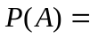__ __；若放回取球，则__ .
2、设则 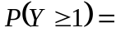 .
3、设随机变量和独立同分布，分布律如下
X | 0 | 1
p | 1/2 | 1/2
则随机变量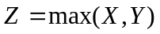的分布律为
4．设二维随机变量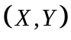的概率密度函数为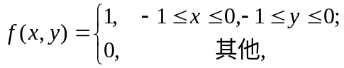
则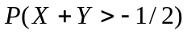=__ ____.
5．设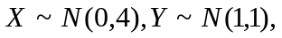相关系数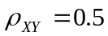，则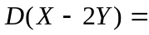_ __.
6. 总体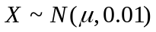，n=4, 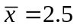,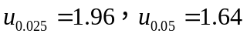,则的置信度为0.95的置信区间 _______________.
二、选择题（共20分，每题4分）
1．若随机事件和互不相容，则下列式子中正确的是（ ）
A. 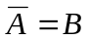 B．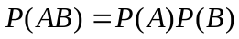
C. 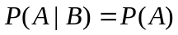 D．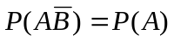
2．设服从参数为1/10的指数分布，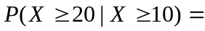（ ）
A．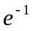 B．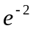 C．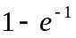 D．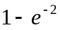
3．设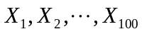为来自总体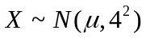的一个样本，而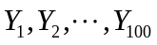为来自总体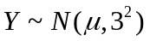的一个样本，且两个样本独立，以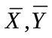分别表示这两个样本的样本均值,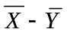（ ）
A．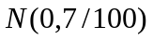 B．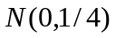
C．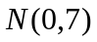 D. 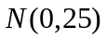
4.设随机变量的分布函数为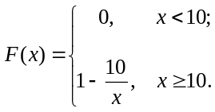用表示对的72次独立重复观察中事件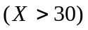出现的次数，则由中心极限定理得：近似服从（ ）
A．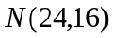 B．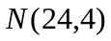
C．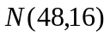 D．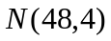
5.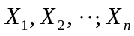为总体的一个样本，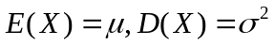，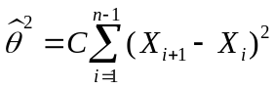为 的无偏估计，＝ ( )
A．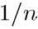 B. 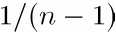
C．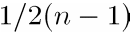 D. 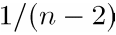
三、综合题（共56分）
1.盒子I中包含3个红的和2个蓝的弹子，盒子II中包含2个红的和8个蓝的弹子，掷一均匀硬币二次，若连续出现二次正面则从I 号盒子中取一弹子；否则就从II 号盒子中取一弹子.（1）求所取弹子为红色的概率；（2）若已知取出的是红色的，求该弹子来自I号盒的概率.（6分）

2.设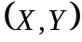的联合密度函数为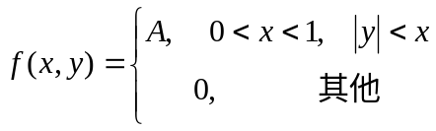，
求（1）常数的值；（２）与的边缘概率密度函数；（3）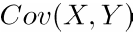.（16分）

3.设离散型随机变量的联合概率分布律为
Y  X | -1 | 0 | 1
 |  |  | 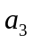
 | 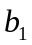 | 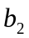 | 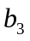
已知.（1）求的联合概率分布律（2）求与边缘概率分布律. (12分)

4.甲乙两电影院在竞争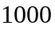名观众，假设每位观众随机的选择影院，且彼此相互独立，问甲至少应设多少个座位，才能使观众因无座位而离去的概率小于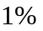.（8分）
备用数据：

5. 已知总体的密度函数为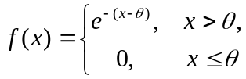，为未知常数，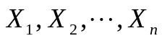为从总体抽取的一个简单随机样本，样本均值为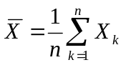.
(1) 求参数的矩估计；
(2) 求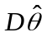. (8分)

6. 已知总体的密度函数为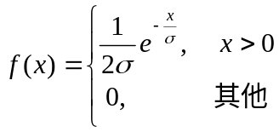，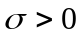为未知常数，为从总体抽取的一个样本，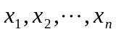是它的样本观测值.
(1) 求未知参数的极大似然估计量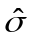.
(2) 判断是否为的无偏估计. (6分)

一、填空题（共24分，每题4分）
1. 3/5 4/9 2. 19/27
3.
z | 0 | 1
p | 1/4 | 3/4
4. 1/8 5. 4 6. (2.402, 2.598)

二、选择题（共20分，每题4分）
1. D 2. A 3. B 4. A 5. C

三、综合题（共56分）
1．（6分）
（1） ……… 3’
（2）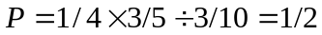 ……… 6’

2.（16分）
- Ａ＝１ ……… 4’
- 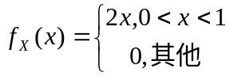
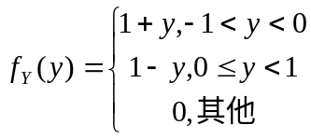 ……… 12’
（３）由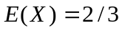 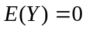
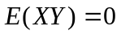 得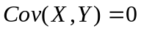 ……… 16’

3.（12分）
（1）
Y  X | -1 | 0 | 1
 | 1/4 | 0 | 1/4
 | 0 | 1/2 | 0
……… 6’

（2）
X | 0 | 1
p | 1/2 | 1/2
……… 9’
Y | -1 | 0 | 1
p | 1/4 | 1/2 | 1/4
……… 12’
4.（8分）
设为1000人中去甲电影院的人数，则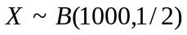
由中心极限定理，近似的有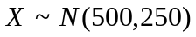 ……… 4’
甲电影院应设个座位，要使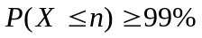 即使 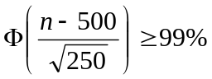
则有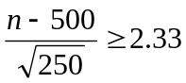 从而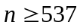 ……… 8’
5. (8分)
- 由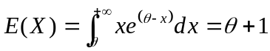 令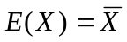
得 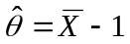 ……… 4’
（2）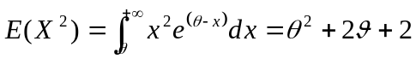 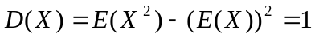
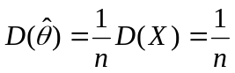 ……… 8’
6. (6分)
(1) 极大似然估计量为 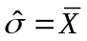 ……… 4’
(2) 由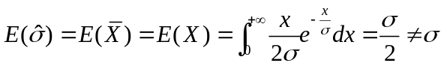得
不为的无偏估计 ………6’

